ЛАБОРАТОРНАЯ РАБОТА № 7
Принципы SOLID и рефакторинг архитектуры Python-приложения
Цель работы: Получить практические навыки проектирования и рефакторинга объектно-ориентированных приложений на Python с использованием принципов SOLID, а также научиться разделять ответственность между компонентами программы, выделять интерфейсы и применять внедрение зависимостей.
Постановка индивидуального задания:
В соответствии с вариантом 2 необходимо разработать систему управления библиотекой. Программа должна поддерживать работу с книгами и читателями, а также выполнять основные операции предметной области.
Вариант 2 предусматривает следующие операции:
• выдача книги читателю;
• возврат книги;
• бронирование книги;
• уведомление читателя.
Дополнительно необходимо реализовать абстракцию NotificationSender и две её конкретные реализации: EmailSender и SmsSender. Общие требования лабораторной работы предусматривают наличие предметной модели, репозитория для хранения объектов, сервисного слоя, отдельного пользовательского интерфейса и демонстрацию всех пяти принципов SOLID.
Краткие теоретические сведения:
SOLID представляет собой совокупность пяти принципов проектирования объектно-ориентированных программ. Их применение позволяет сделать программу более понятной, удобной для тестирования, изменения и дальнейшего расширения.
Принцип единственной ответственности (S, Single Responsibility Principle) требует, чтобы класс имел одну основную ответственность. Например, сущность книги не должна одновременно хранить данные, выводить информацию на экран и отправлять уведомления.
Принцип открытости/закрытости (O, Open/Closed Principle) означает, что систему следует делать открытой для расширения и закрытой для изменения существующей бизнес-логики. В программе это проявляется при добавлении новых способов уведомления: создаётся новый класс, реализующий NotificationSender, а LibraryService изменять не требуется.
Принцип подстановки Лисков (L, Liskov Substitution Principle) требует, чтобы объекты производных классов можно было использовать вместо объектов базового класса без нарушения ожидаемого поведения. Поэтому PrintedBook и EBook корректно заменяют базовый тип Book.
Принцип разделения интерфейсов (I, Interface Segregation Principle) заключается в том, что классы не должны зависеть от методов, которыми они не пользуются. В данной программе обязанности репозитория разделены на операции чтения и изменения данных, а интерфейс уведомлений выделен отдельно.
Принцип инверсии зависимостей (D, Dependency Inversion Principle) требует, чтобы основной код зависел от абстракций, а не от конкретных реализаций. LibraryService получает репозиторий и объект уведомлений через конструктор. Такой подход называется Dependency Injection, или внедрением зависимостей.
Описание алгоритма программы:
1. Создать репозиторий и заполнить его несколькими книгами и читателями.
2. Выбрать способ уведомления: электронная почта или SMS.
3. Создать LibraryService и передать ему репозиторий и выбранный объект уведомлений.
4. Запустить консольное меню.
5. При выдаче книги найти книгу и читателя, проверить доступность книги, изменить её состояние и отправить уведомление.
6. При возврате изменить состояние книги на доступное и уведомить читателя.
7. При бронировании проверить существование книги и читателя, после чего сохранить идентификатор читателя в данных книги.
8. При необходимости вывести список всех книг с их текущим состоянием.
9. Завершить программу при выборе команды «0».
Исходный код программы:
from abc import ABC, abstractmethod
from enum import Enum
from typing import Protocol
class BookStatus(Enum):
AVAILABLE = "доступна"
ISSUED = "выдана"
class Book(ABC):
def __init__(self, book_id, title, author):
self.id = book_id
self.title = title
self.author = author
self.status = BookStatus.AVAILABLE
self.reader_id = None
self.reserved_by = None
@abstractmethod
def get_info(self):
pass
class PrintedBook(Book):
def __init__(self, book_id, title, author, pages):
super().__init__(book_id, title, author)
self.pages = pages
def get_info(self):
return f"Печатная книга: {self.title}, {self.author}, {self.pages} стр."
class EBook(Book):
def __init__(self, book_id, title, author, size_mb):
super().__init__(book_id, title, author)
self.size_mb = size_mb
def get_info(self):
return f"Электронная книга: {self.title}, {self.author}, {self.size_mb} МБ"
class Reader:
def __init__(self, reader_id, name, email, phone):
self.id = reader_id
self.name = name
self.email = email
self.phone = phone
class LibraryReadRepository(Protocol):
def get_book(self, book_id):
...
def get_reader(self, reader_id):
...
def get_all_books(self):
...
class LibraryWriteRepository(Protocol):
def add_book(self, book):
...
def add_reader(self, reader):
...
def save_book(self, book):
...
class NotificationSender(Protocol):
def send(self, reader, message):
...
class InMemoryRepository:
def __init__(self):
self.books = {}
self.readers = {}
def add_book(self, book):
self.books[book.id] = book
def add_reader(self, reader):
self.readers[reader.id] = reader
def save_book(self, book):
self.books[book.id] = book
def get_book(self, book_id):
return self.books.get(book_id)
def get_reader(self, reader_id):
return self.readers.get(reader_id)
def get_all_books(self):
return list(self.books.values())
class EmailSender:
def send(self, reader, message):
print(f"EMAIL -> {reader.email}: {message}")
class SmsSender:
def send(self, reader, message):
print(f"SMS -> {reader.phone}: {message}")
class LibraryService:
def __init__(self, book_reader, book_writer, notifier):
self.book_reader = book_reader
self.book_writer = book_writer
self.notifier = notifier
def issue_book(self, book_id, reader_id):
book = self.book_reader.get_book(book_id)
reader = self.book_reader.get_reader(reader_id)
if book is None or reader is None:
print("Книга или читатель не найдены.")
return
if book.status != BookStatus.AVAILABLE:
print("Книга недоступна.")
return
book.status = BookStatus.ISSUED
book.reader_id = reader_id
self.book_writer.save_book(book)
self.notifier.send(reader, f"Книга '{book.title}' выдана вам.")
def return_book(self, book_id):
book = self.book_reader.get_book(book_id)
if book is None:
print("Книга не найдена.")
return
reader = None
if book.reader_id is not None:
reader = self.book_reader.get_reader(book.reader_id)
book.status = BookStatus.AVAILABLE
book.reader_id = None
self.book_writer.save_book(book)
if reader is not None:
self.notifier.send(reader, f"Книга '{book.title}' возвращена.")
def reserve_book(self, book_id, reader_id):
book = self.book_reader.get_book(book_id)
reader = self.book_reader.get_reader(reader_id)
if book is None or reader is None:
print("Книга или читатель не найдены.")
return
if book.status == BookStatus.AVAILABLE:
print("Свободную книгу бронировать не нужно.")
return
if book.reserved_by is not None:
print("Книга уже забронирована.")
return
book.reserved_by = reader_id
self.book_writer.save_book(book)
self.notifier.send(reader, f"Книга '{book.title}' забронирована вами.")
def notify_reader(self, reader_id, message):
reader = self.book_reader.get_reader(reader_id)
if reader is not None:
self.notifier.send(reader, message)
def get_books(self):
return self.book_reader.get_all_books()
class ConsoleUI:
def __init__(self, service):
self.service = service
def show_books(self):
print("\nСписок книг:")
for book in self.service.get_books():
print(f"{book.id}. {book.get_info()} — {book.status.value}")
def run(self):
while True:
print("\n1 — Выдать книгу")
print("2 — Вернуть книгу")
print("3 — Забронировать книгу")
print("4 — Показать книги")
print("5 — Уведомить читателя")
print("0 — Выход")
choice = input("Выберите действие: ")
if choice == "1":
book_id = int(input("ID книги: "))
reader_id = int(input("ID читателя: "))
self.service.issue_book(book_id, reader_id)
elif choice == "2":
book_id = int(input("ID книги: "))
self.service.return_book(book_id)
elif choice == "3":
book_id = int(input("ID книги: "))
reader_id = int(input("ID читателя: "))
self.service.reserve_book(book_id, reader_id)
elif choice == "4":
self.show_books()
elif choice == "5":
reader_id = int(input("ID читателя: "))
message = input("Текст уведомления: ")
self.service.notify_reader(reader_id, message)
elif choice == "0":
break
else:
print("Неизвестная команда.")
def main():
repository = InMemoryRepository()
repository.add_book(PrintedBook(1, "Преступление и наказание", "Ф. Достоевский", 672))
repository.add_book(PrintedBook(2, "Мастер и Маргарита", "М. Булгаков", 480))
repository.add_book(EBook(3, "1984", "Дж. Оруэлл", 2.1))
repository.add_reader(Reader(1, "Иван Петров", "ivan@mail.ru", "+79990001122"))
repository.add_reader(Reader(2, "Анна Смирнова", "anna@mail.ru", "+79990002233"))
notification_type = input("1 — Email, 2 — SMS: ")
if notification_type == "2":
notifier = SmsSender()
else:
notifier = EmailSender()
service = LibraryService(repository, repository, notifier)
ui = ConsoleUI(service)
ui.run()
if __name__ == "__main__":
main()
Применение принципов SOLID в программе:
S — ответственности распределены между сущностями, репозиторием, сервисом, уведомлениями и пользовательским интерфейсом;
O — новый способ уведомления можно добавить отдельным классом без изменения LibraryService;
L — PrintedBook и EBook корректно подставляются вместо Book;
I — определены отдельные интерфейсы для чтения, изменения данных и уведомлений;
D — LibraryService получает зависимости через конструктор и не создаёт конкретные реализации самостоятельно.
Проверка работы программы:
Для проверки была выполнена последовательность действий с использованием SMS-уведомлений. Сначала программа вывела доступные книги. Затем первая книга была выдана второму читателю. После выполнения операции её состояние изменилось с «доступна» на «выдана», а пользователь получил уведомление.
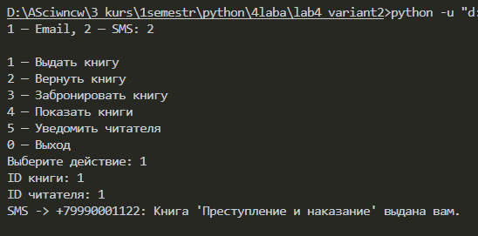
Рисунок 1 - Пример работы программы с SMS-уведомлением
Дополнительно проверена реализация EmailSender. При выборе электронной почты библиотечный сервис использует тот же метод send(), но выводит сообщение на адрес электронной почты читателя. Это демонстрирует заменяемость реализаций интерфейса NotificationSender без изменения LibraryService.
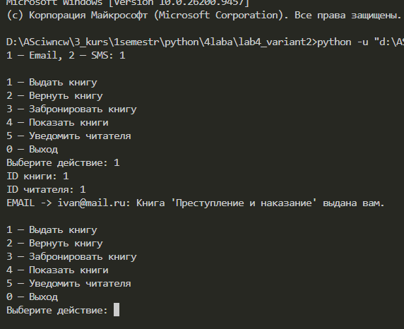
Рисунок 2 - Работа программы с EmailSender
Также проверялись операции возврата книги, бронирования и обработки отсутствующей книги или читателя. При некорректном идентификаторе программа выводит сообщение «Книга или читатель не найдены.», не выполняя изменение данных. При попытке выдать уже выданную книгу выводится сообщение о её недоступности.
Вывод:
В ходе лабораторной работы была разработана консольная система управления библиотекой на языке Python. В программе реализованы операции выдачи, возврата, бронирования книг и уведомления читателей. В процессе рефакторинга были разделены ответственности между предметными сущностями, репозиторием, сервисом и пользовательским интерфейсом.
Разработанная архитектура демонстрирует применение всех пяти принципов SOLID. Использование абстракций NotificationSender и репозиториев позволяет заменять отдельные компоненты без изменения основной бизнес-логики. Применение Dependency Injection устраняет жёсткие зависимости, а разделение интерфейсов делает структуру программы более понятной и расширяемой.
В результате были закреплены практические навыки объектно-ориентированного программирования, создания абстракций, использования наследования, Protocol, Enum и внедрения зависимостей при разработке Python-приложения.

